Цель: обучение детей правилам безопасного поведения на улицах города, создание условий для усвоения и закрепления знаний детей о правилах безопасного поведения в ДОУ и дома.

Программные задачи:
- Закрепить правила безопасного движения пешеходов на улице.
- Закрепить знания о дорожных знаках, работе светофора.
- Довести до сознания детей, к чему могут привести нарушения правил дорожного движения.
- Развивать активность детей в совместной и индивидуальной работе.
- Способствовать развитию познавательного интереса.
- Упражнять в правильном построении предложений, обогащать словарный запас.
- Развивать зрительное и слуховое внимание, логическое мышление.
- Воспитывать внимание, сосредоточенность, чуткость, дружеское взаимоотношение, доброжелательность, желание прийти на помощь, способствовать созданию радостного эмоционального настроения у детей.
- Развитие связной речи.
- Координация речи и движения.
Словарная работа:
- Существительные: трамвай, грузовик, троллейбус, автобус, снегоуборочная машина, светофор, машина, дом.
- Прилагательные: грузовой, легковой, красный, жёлтый, зелёный.
- Глаголы: ехать, идти, стоять, переходить, ждать, бегать.
Предварительная работа: беседа по картинкам с изображением улицы и закрепление правил поведения пешеходов на улице, наблюдение за работой светофора, чтение художественной литературы по теме, заучивание стихов, загадок, пословиц.
Методы и приёмы:
Практические: развивающие игры, упражнения, выполнение практической работы по условиям.
Наглядные: рассматривание, показ способов действий, показ образца.
Словесные: вопросы, пояснения, беседы, включение в игровую ситуацию.
Оборудование: иллюстрации по ПДД, дорожные знаки, макет светофора, цветные кружки, солнышко (мягкая игрушка), рисунки-загадки, губки, краски, ноутбук.
Содержание организованной деятельности детей

Организационный момент:

Воспитатель: Здравствуйте, ребята! У меня сегодня очень хорошее настроение, и я предлагаю вам тоже им зарядиться. У меня в руках солнышко, но оно не простое, а волшебное. Кто возьмет его в руки, тот станет самым веселым, добрым и ласковым человечком на свете. Давайте проверим. По очереди передаем друг другу солнышко и говорим ласковое слово.
Воспитатель: (начинает) - Маша, ты самая внимательная.
Дети: (передают солнышко и говорят) - ты самый хороший, самый добрый, внимательный, аккуратный, послушный, умный, ласковый, и др.
Воспитатель: Молодцы! Давайте, улыбнемся друг другу и весело похлопаем в ладоши.
Воспитатель: Ребята, все вы ходите по улицам. Для того, чтобы ваше движение было безопасным, необходимо знать правила дорожного движения. Мы с вами каждое утро спешим в детский сад и все вы, выходя из дома, становитесь пешеходами и пассажирами, ведь вам приходится переходить проезжую часть, пользоваться городским пассажирским транспортом.
-Я приглашаю вас сегодня в весёлую школу Дорожных Знаков, а сопровождать и обучать в этой школе нас будет самый главный дорожный знак – Светофор. Когда мы закончим обучение в этой школе, то будем грамотными пешеходами, вежливыми пассажирами, а впоследствии хорошими водителями.
Так что встречайте нашего учителя!
Светофор: Днём и ночью я горю,
Всем сигналы подаю,
Есть три цвета у меня,
Как зовут меня друзья?
Дети: Светофор!
Светофор: Светофор - друг пешехода,
Я стою у перехода,
Если вспыхнет красный свет,
Значит, перехода нет!
Если жёлтый – стой и жди,
А зелёный свет – иди!
- Я пришёл к вам в гости не просто так, а с интересными заданиями. Предлагаю провести викторину «Пешеход на улице».
Светофор: По какой части улицы должны ходить пешеходы?
Дети: По тротуару.
Светофор: По какой стороне тротуара должны ходить пешеходы?
Дети: По правой.
Светофор: Где пешеходы обязаны переходить улицу?
Дети: По переходу, спокойным шагом.
Светофор: На какой сигнал светофора вы будите переходить проезжую часть?
Дети: На зелёный.
Светофор: Почему нельзя появляться внезапно перед близко идущим транспортом?
Дети: Машины, автобусы, троллейбусы не могут мгновенно остановиться, особенно на скользкой дороге.
Светофор: Ребята, вы сразу выйдите на дорогу, когда загорится зелёный свет?
Дети: Нет, мы посмотрим сначала, все ли машины остановились.
Светофор: Как называется место для ожидания маршрутного транспорта?
Дети: Остановка.
Светофор: Как называются люди, которые едут в автобусе?
Дети: Пассажиры.
Светофор: Как называются люди, которые идут пешком?
Дети: Пешеходы.
Светофор: Как надо вести себя пассажиру в транспорте?
Дети: Входить и выходить при полной остановке транспортного средства, разговаривать тихо, обязательно держаться за поручни, уступать место старшим.
Светофор: Молодцы ребята! На все вопросы ответили правильно.
- А теперь поиграем!
Игра «Три сигнала светофора»
Я буду показывать мои сигналы: красный, жёлтый, зелёный. А вы, на красный – стойте, на жёлтый – хлопайте в ладоши, на зелёный – маршируйте на месте (дети выполняют задание).
- Замечательно! Никто не ошибся, вы очень внимательны! Будьте такими же и на перекрёстках, при переходе улицы.
- Вы любите загадки?
Конкурс «Перекрёсток загадок»
Светофор: Зорко смотрит постовой
За широкой мостовой.
Как посмотрит красным глазом –
Остановятся все сразу.
А зелёным подмигнёт –
И машины, и народ
Отправляются вперёд.
Дети: Светофор.
Светофор: Какой у светофора свет
Нам говорит: «Прохода нет!»?
Дети: Красный.
Светофор: Какой свет горит,
«Вперед идите!» говорит?
Дети: Зелёный.
Светофор: Тянется нитка среди полей петляя
Лесом, перелесками, без конца и края
Ни порвать её, ни в клубок смотать?
Дети: Дорога.
Светофор: Не летает, не жужжит.
Жук по улице бежит
И горят глаза жука -
Два блестящих огонька?
Дети: Автомобиль.
Светофор: Едет он на двух колёсах,
Не буксует на откосах,
И бензина в баке нет!
Это мой……
Дети: Велосипед.
Светофор: Что за чудо - синий дом,
Окна светлые кругом,
Носит обувь из резины,
А питается бензином?
Дети: Автобус.
Физкультурная минутка «Машина»

На улице нашей машины, машины - (идут по кругу, останавливаются)
Машины – малютки (приседают)
Машины – большие (встают, поднимают руки вверх)
Эй, машины, полный ход (быстро идут по кругу, останавливаются)
Я – примерный пешеход: (прижимают ладони к груди)
Торопиться не люблю (поворачивают голову вправо – влево)
Вам дорогу уступлю (разводят руки в стороны, наклоняются вперед)

Светофор: Следующий конкурс «Дорожные знаки»
- Проверим, как дети знают дорожные знаки. (Дети делятся на две команды. Каждой команде предлагается отгадать по три дорожных знака, которые поочерёдно появляются на мониторе ноутбука.)

Слайд №1
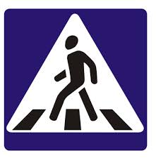
Слайд №2
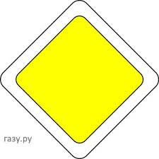
Слайд №3
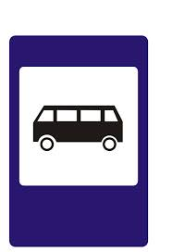
Слайд №4

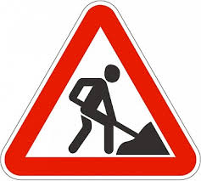

Слайд №5
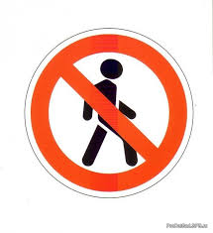
Слайд №6
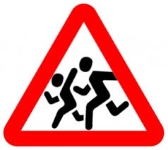

Светофор: Я приготовил для вас ещё одну очень интересную игру.
Игра «Четвёртый лишний»
Светофор: Назовите лишнего участника дорожного движения?
Слайд №7

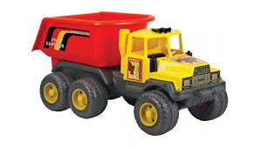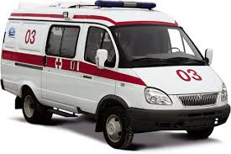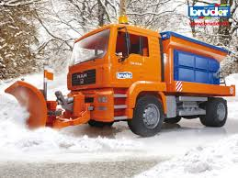

(грузовик, дом, «скорая помощь», снегоуборочная машина)
Дети: Дом.
Светофор: Назовите лишнее средство транспорта?

Слайд №8
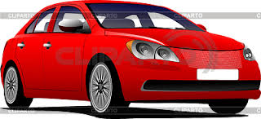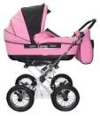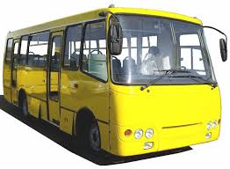

(легковая машина, грузовая машина, автобус, детская коляска)
Дети: Детская коляска.
Светофор: Назовите средство транспорта, не относящееся к общественному транспорту?
Слайд №9

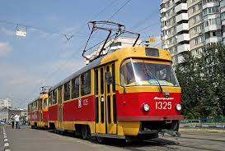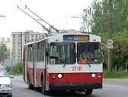

(автобус, трамвай, грузовик, троллейбус)
Дети: Грузовик.
Светофор: Назовите лишний «глаз» светофора?
Слайд №10

(красный, синий, жёлтый, зелёный)
Дети: Синий.
Светофор: Итак, наш день знаний правил дорожного движения подошёл к концу.
-Вот и закончилось наше путешествие в страну дорожных знаков. Хочется ещё раз напомнить всем ребятам:
Всё время быть внимательными!
И помнить наперёд:
Свои имеют правила
Шофёр и пешеход!!!
Дети благодарят Светофора и прощаются с ним.
Воспитатель: Молодцы, ребята! А теперь все подойдите к столу. Перед вами лежат рисунки — загадки, они невидимые. Вам интересно узнать, какой рисунок спрятался?
Дети: Да.
Воспитатель: С помощью губки и краски вы сможете узнать, какой же рисунок спрятался. Берем губку, раскрашиваем до контура краской синего или красного цвета.
Воспитатель: Работайте, аккуратно, старайтесь не выходить из контура.
( После раскрашивания получаются дорожные знаки, дети называют их).
Воспитатель: Какие умнички! Снова превосходно справились с заданием.

Рефлексия.

Воспитатель: Ребята, вы все сегодня молодцы!
Что вам больше всего понравилось? Какое задание было трудным?
(Ответы детей)
Воспитатель: Мне тоже очень понравилась работать с вами, вы все постарались на славу. Будьте здоровы, не болейте, соблюдайте правила дорожного движения.

Итог: в ходе образовательной деятельности дети успешно справились со всеми заданиями. Показали прекрасные знания законов улиц и дорог! Всё это поможет им в жизни быть примерными пешеходами.

